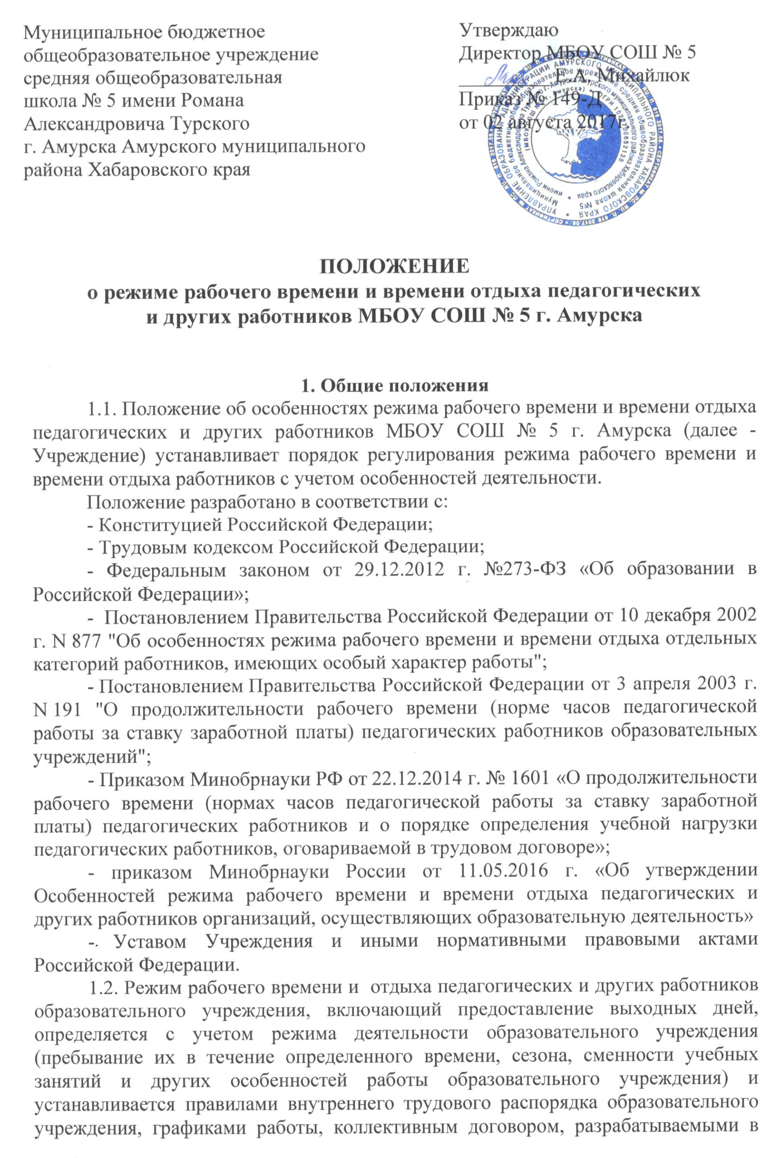

соответствии с Трудовым кодексом Российской Федерации, федеральными законами и иными нормативными правовыми актами, настоящим Положением.
1.3. Режим работы директора, его заместителей определяется с учетом необходимости обеспечения руководства деятельностью образовательного учреждения.
1.4. Для педагогических работников, выполняющих свои обязанности непрерывно в течение рабочего дня, перерыв для приема пищи не устанавливается. Работникам образовательного учреждения обеспечивается возможность приема пищи одновременно вместе с обучающимися, воспитанниками или отдельно в специально отведенном для этой цели помещении.

2. Режим рабочего времени учителей, педагогов дополнительного образования, тренеров-преподавателей образовательных учреждений в период учебного года
2.1. Выполнение педагогической работы учителями, педагогами дополнительного образования (далее - педагогические работники) характеризуется наличием установленных норм времени только для выполнения педагогической работы, связанной с преподавательской работой.
Выполнение другой части педагогической работы педагогическими работниками, осуществляется в течение рабочего времени, которое не конкретизировано по количеству часов.
2.2. Нормируемая часть рабочего времени работников, ведущих преподавательскую работу, определяется в астрономических часах и включает проводимые уроки (учебные занятия) (далее - учебные занятия) независимо от их продолжительности и короткие перерывы (перемены) между каждым учебным занятием, установленные для обучающихся, в том числе "динамический час" для обучающихся 1 класса. При этом количеству часов установленной учебной нагрузки соответствует количество проводимых указанными работниками учебных занятий продолжительностью, не превышающей 45 мин.
Конкретная продолжительность учебных занятий, а также перерывов (перемен) между ними предусматривается с учетом соответствующих санитарно-эпидемиологических правил и нормативов (СанПиН), утвержденных в установленном порядке. Выполнение преподавательской работы регулируется расписанием учебных занятий.
При проведении спаренных учебных занятий неустановленные перерывы могут суммироваться и использоваться для выполнения другой педагогической работы в порядке, предусмотренном правилами внутреннего трудового распорядка образовательного учреждения.
2.3. Другая часть педагогической работы работников, ведущих преподавательскую работу, требующая затрат рабочего времени, которое не конкретизировано по количеству часов, вытекает из их должностных обязанностей, предусмотренных уставом образовательного учреждения, правилами внутреннего трудового распорядка образовательного учреждения, тарифно-квалификационными (квалификационными) характеристиками, и регулируется графиками и планами работы, в т. ч. личными планами педагогического работника и включает:
- выполнение обязанностей, связанных с участием в работе педагогических методических советов, с работой по проведению родительских собраний, консультаций, оздоровительных, воспитательных и других мероприятий, предусмотренных образовательной программой;
- организацию и проведение методической, диагностической и консультативной помощи родителям (законным представителям), семьям, обучающим детей на дому в соответствии с медицинским заключением;
- время, затрачиваемое непосредственно на подготовку к работе по обучению и воспитанию обучающихся, воспитанников, изучению их индивидуальных способностей, интересов и склонностей, а также их семейных обстоятельств и жилищно-бытовых условий;
- периодические кратковременные дежурства в образовательном учреждении в период образовательного процесса, которые при необходимости могут организовываться в целях подготовки к проведению занятий, наблюдения за выполнением режима дня обучающимися, обеспечения порядка и дисциплины в течение учебного времени, в т. ч., во время перерывов между занятиями, устанавливаемых для отдыха обучающихся различной степени активности, приемами пищи. При составлении графика дежурств педагогических работников в образовательном учреждении в период проведения учебных занятий, до их начала и после окончания учебных занятий учитываются сменность работы образовательного учреждения, режим рабочего времени каждого педагогического работника в соответствии с расписанием учебных занятий, общим, планом мероприятий, другие особенности работы с тем, чтобы не допускать случаев длительного дежурства педагогических работников, дежурства в дни, когда учебная нагрузка отсутствует или незначительна. В дни работы к дежурству по образовательному учреждению педагогические работники привлекаются не ранее чем за 20 мин до начала учебных занятий и не позднее 20 мин после окончания их последнего учебного занятия; выполнение дополнительно возложенных на педагогических работников обязанностей, непосредственно связанных с образовательным процессом, с соответствующей дополнительной оплатой труда (классное руководство, проверка письменных работ, заведование учебными кабинетами и др.).
2.4. Дни недели (периоды времени, в течение которых образовательное учреждение осуществляет свою деятельность), свободные для педагогических работников, ведущих преподавательскую работу, от проведения учебных занятий по расписанию, от выполнения иных обязанностей, регулируемых графиками и планами работы, педагогический работник может использовать для повышения квалификации, самообразования, подготовки к занятиям и т. п.
2.5. Режим рабочего времени учителей, которым не может быть обеспечена полная учебная нагрузка и гарантируется выплата ставки заработной платы в полном размере в случаях, предусмотренных постановлением Правительства Российской Федерации от 03.04.2003г. № 191 "О продолжительности рабочего времени (норме часов педагогической работы за ставку заработной платы) педагогических работников образовательных учреждений", определяется с учетом их догрузки до установленной нормы часов другой педагогической работой.
Формой догрузки может являться педагогическая работа без дополнительной оплаты в группе продленного дня, кружковая работа, работа по замене отсутствующих учителей, проведение индивидуальных занятий на дому с обучающимися, организуемых в соответствии с медицинским заключением, выполнение частично или в полном объеме работы по классному руководству, проверке письменных работ, внеклассной работы по физическому воспитанию и другой педагогической работы, объем которой регулируется образовательным учреждением.
2.6. Режим рабочего времени учителей 1-х классов определяется с учетом Гигиенических требований к условиям обучения в общеобразовательных учреждениях СанПиН 2.4.2.1178-02 (введены в действие постановлением Главного государственного санитарного врача Российской Федерации от 28.11.2002г. № 44, зарегистрировано Минюстом России 05.12.2002г., регистрационный № 3997; пункт 2.9.5 СанПиН), предусматривающих в первые два месяца "ступенчатый" метод наращивания учебной нагрузки, а также динамическую паузу, что не должно отражаться на объеме учебной нагрузки, определение которой производится один раз в год на начало учебного года в соответствии с учебным планом.
2.7. Режим рабочего времени учителей общеобразовательного учреждения, у которых по не зависящим от них причинам (сокращение количества часов по учебному плану и учебным программам и (или) классов, групп и др.) в течение учебного года учебная нагрузка уменьшается по сравнению с учебной нагрузкой, установленной им на начало учебного года, до конца учебного года определяется количеством часов пропорционально сохраняемой им в порядке, установленном Правительством Российской Федерации, заработной платы, с учетом времени, необходимого для выполнения педагогической работы, предусмотренной в п. 2.3 настоящего Положения.

3. Разделение рабочего дня на части
3.1. При составлении графиков работы педагогических и других работников перерывы в рабочем времени, не связанные с отдыхом и приемом работниками пищи не допускаются, за исключением случаев, предусмотренных настоящим Положением.
3.2. При составлении расписаний учебных занятий образовательное учреждение обязано исключить нерациональные затраты времени педагогических работников, ведущих преподавательскую работу, с тем, чтобы не нарушалась их непрерывная последовательность и не образовывались длительные перерывы (так называемые «окна»), которые, в отличие от коротких перерывов (перемен) между каждым учебным занятием, установленных для обучающихся рабочим временем педагогических работников не являются.
3.3. Время перерыва между двумя частями смены в рабочее время не включается.

4. Режим методического дня
4.1. В методический день учителя занимаются самообразованием:
- изучением законодательных актов и нормативных документов по вопросам образования и воспитания;
- работой по тематическому планированию по проблеме школы;
- овладением конкретными педагогическими технологиями, адаптацией их к своим условиям;
- изучением передового педагогического опыта;
- знакомством с новинками научно-педагогической литературы;
- разработкой методических материалов по своему предмету, а также по внеклассной работе;
- разработкой индивидуальных планов для учащихся;
- посещают библиотеки, лекции специалистов;
- выезжают на окружные и районные семинары.
4.2. Педагогические работники школы представляют заместителю директора по учебно-воспитательной работе примерный план разработки методических материалов и предполагаемые результаты по темам самообразования (согласованные с методическим объединением учителей-предметников).
4.3. Обязанности учителя-предметника в методический день:
- присутствовать и (или) участвовать в работе всех общественных, заранее запланированных мероприятий в школе и вне ее;
- при необходимости заменять болеющих учителей;
- быть на дежурстве в школе вместе со своим классом.

5. Режим рабочего времени работников образовательного учреждения в каникулярный период
5.1. Периоды осенних, зимних, весенних и летних каникул, установленных для обучающихся, воспитанников образовательного учреждения, не совпадающие с ежегодными оплачиваемыми основными и дополнительными отпусками работников (далее - каникулярный период), являются для них рабочим временем.
5.2. В каникулярный период педагогические работники осуществляют педагогическую, методическую, а также организационную работу, связанную с реализацией образовательной программы, в пределах нормируемой части их рабочего времени (установленного объема) учебной нагрузки (педагогической работы), определенной им до начала каникул и времени, необходимого для выполнения работ, предусмотренных п. 2.3 настоящего Положения, с сохранением заработной платы в установленном порядке.
Учителя, осуществляющие индивидуальное обучение на дому детей в соответствии с медицинским заключением, в каникулярный период привлекаются к педагогической (методической, организационной) работе с учетом количества часов индивидуального обучения таких детей, установленного им до начала каникул.
5.3. Режим рабочего времени педагогических работников, принятых на работу во время летних каникул обучающихся определяется в пределах нормы часов преподавательской (педагогической) работы в неделю, установленной за ставку заработной платы и времени, необходимого для выполнения других должностных обязанностей.
5.4. Режим рабочего времени учебно-вспомогательного и обслуживающего персонала в каникулярный период определяется в пределах времени, установленного по занимаемой должности. Указанные работники в установленном законодательством порядке могут привлекаться для выполнения хозяйственных работ, не требующих специальных знаний.
5.5. Режим рабочего времени всех работников в каникулярный период регулируется локальными актами образовательного учреждения и графиками работ с указанием их характера.

6. Режим рабочего времени работников образовательного учреждения в период отмены для обучающихся, учебных занятий (образовательного процесса) по санитарно-эпидемиологическим, климатическим и другим основаниям
6.1. Периоды отмены учебных занятий (образовательного процесса) для обучающихся по санитарно-эпидемиологическим, климатическим и другим основаниям являются рабочим временем педагогических и других работников образовательного учреждения.
6.2. В периоды отмены учебных занятий (образовательного процесса) в отдельных классах либо в целом по образовательному учреждению по санитарно-эпидемиологическим, климатическим и другим основаниям учителя и другие педагогические работники привлекаются к учебно-воспитательной, методической, организационной работе в порядке и на условиях, предусмотренных в разделе 4 настоящего Положения.

7. Режим рабочего времени работников образовательного учреждения при проведении туристских походов, экскурсий, экспедиций, путешествий
7.1. Привлечение педагогических работников в каникулярный период, не совпадающий с их ежегодным оплачиваемым отпуском, к работе в длительных (без возвращения в тот же день) походов, экспедиций, экскурсий, путешествий в другую местность может иметь место только с согласия работников.
Режим рабочего времени указанных работников устанавливается с учетом выполняемой ими работы и определяется правилами внутреннего трудового распорядка образовательного учреждения, графиками работы, коллективным договором.

Принято
на педагогическом совете
протокол № 7
от «04» июля 2017 г.

